1.
Напишите программу, которая в последовательности целых чисел определяет разность максимального и минимального чисел. Программа получает на вход целые числа, количество введённых чисел неизвестно, последовательность чисел заканчивается числом 0 (0 – признак окончания ввода, не входит в последовательность) .
Количество чисел не превышает 1000. Введённые числа по модулю не превышают 30 000.
Программа должна вывести одно число: разность максимального и минимального чисел.
Пример работы программы:
Входные данные | Выходные данные
8  5  -2  0 | 10
2.
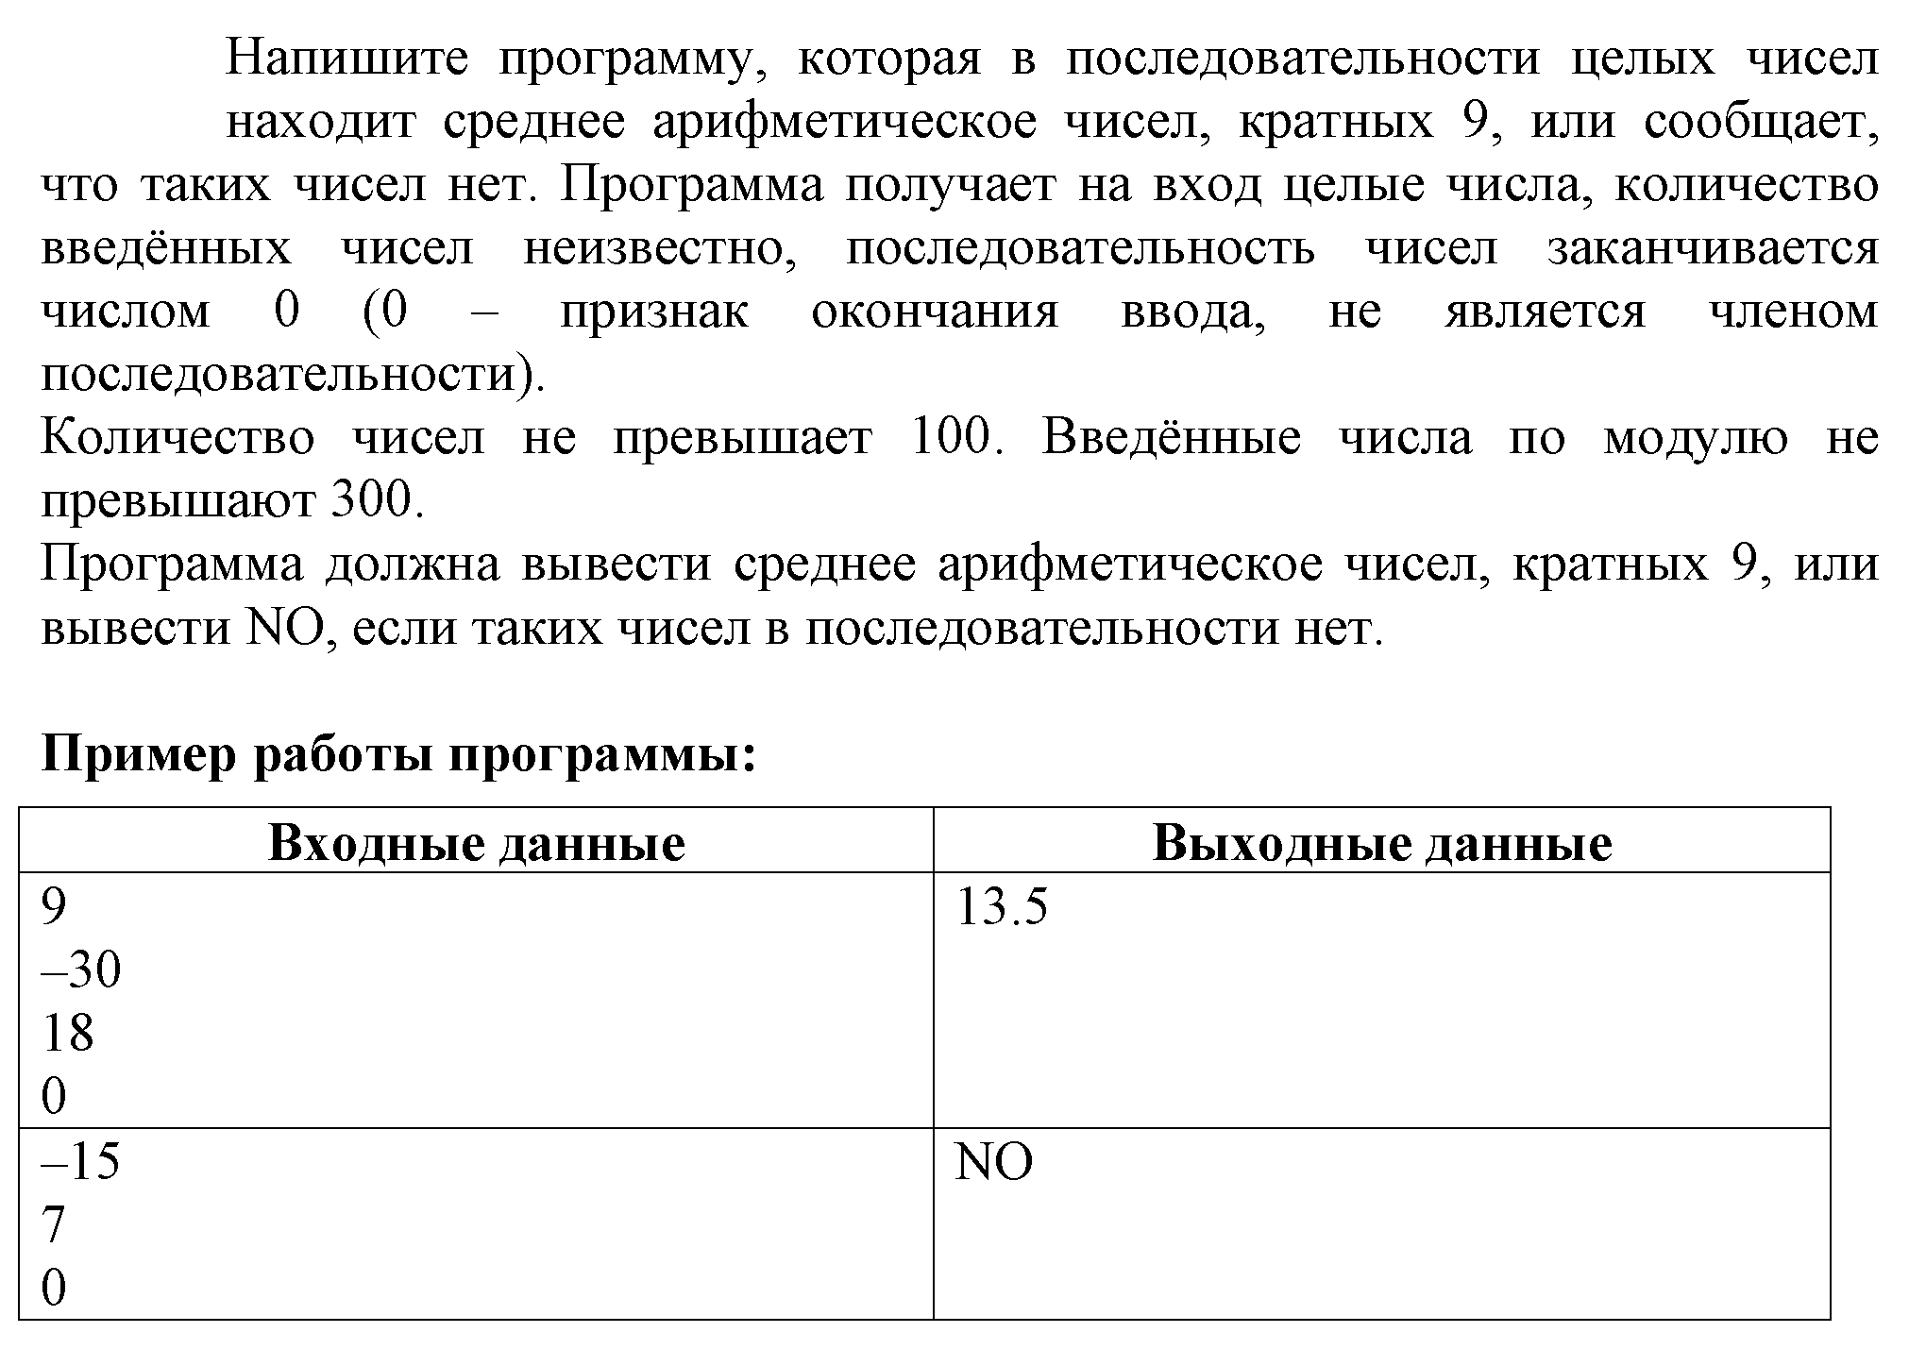
3.
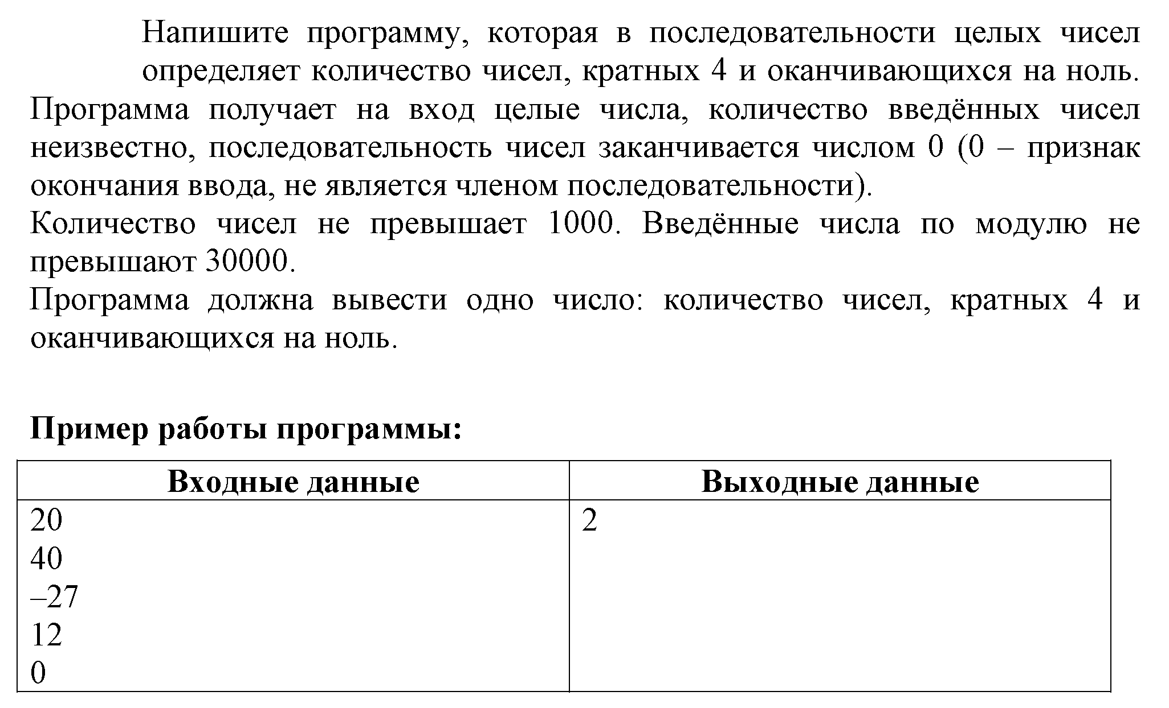
4.
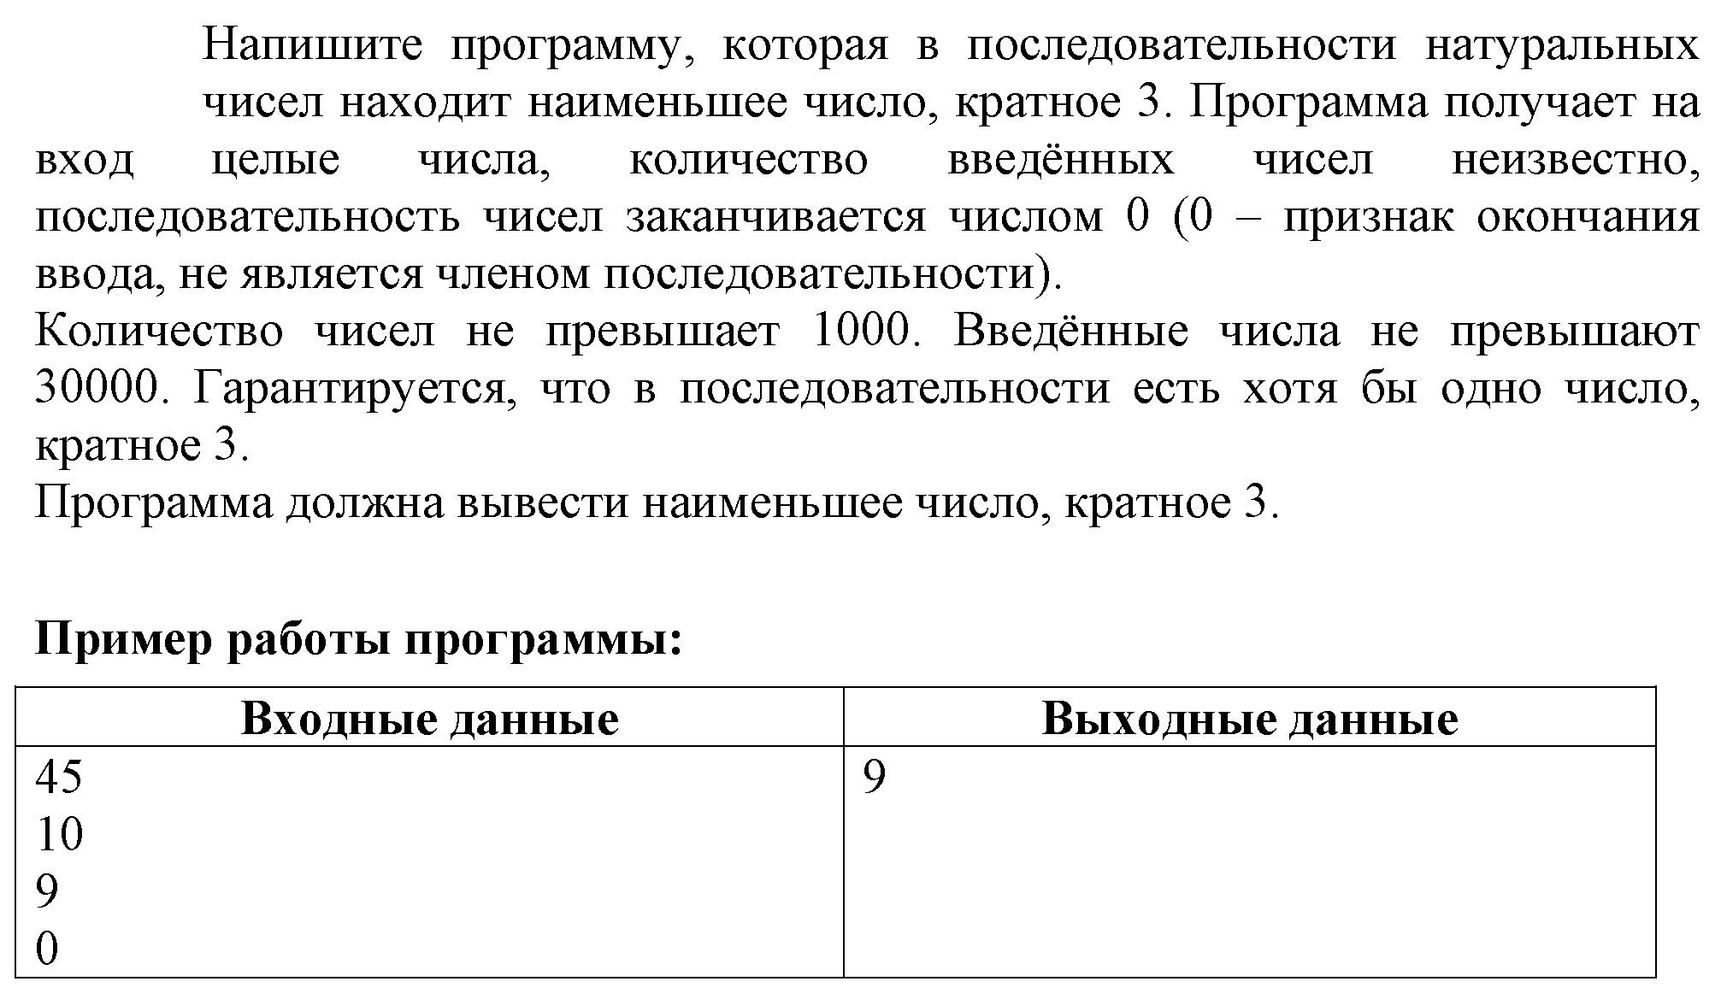
5.
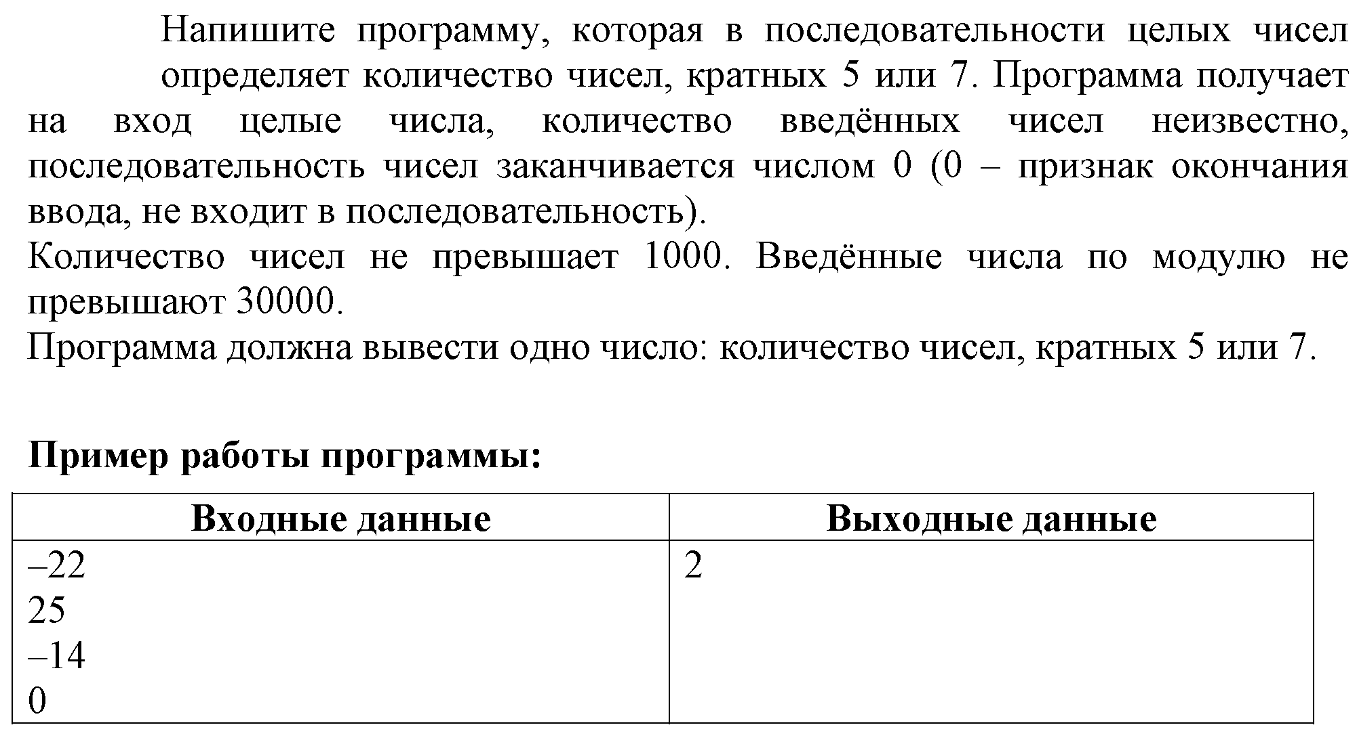
6.
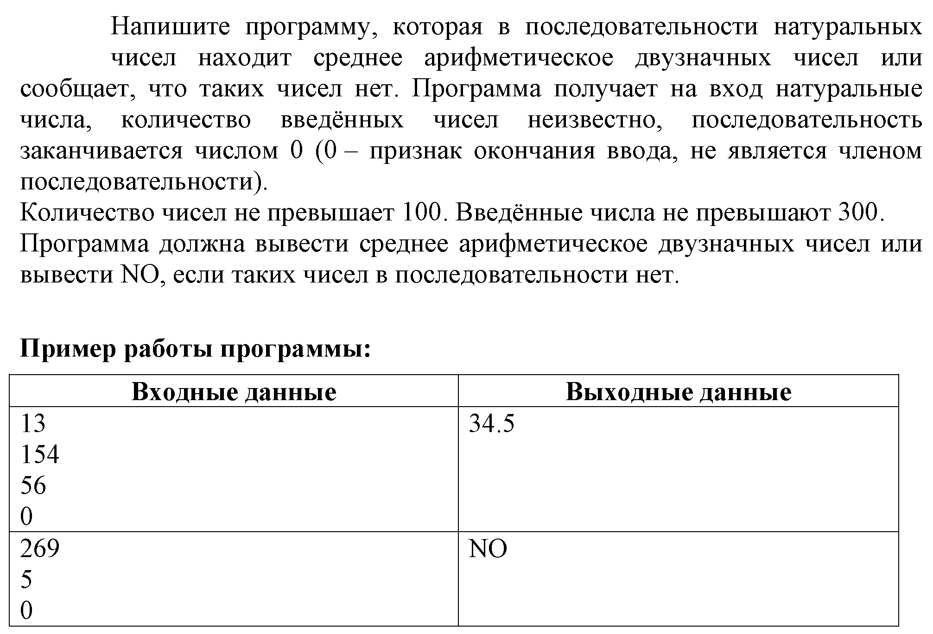
7.
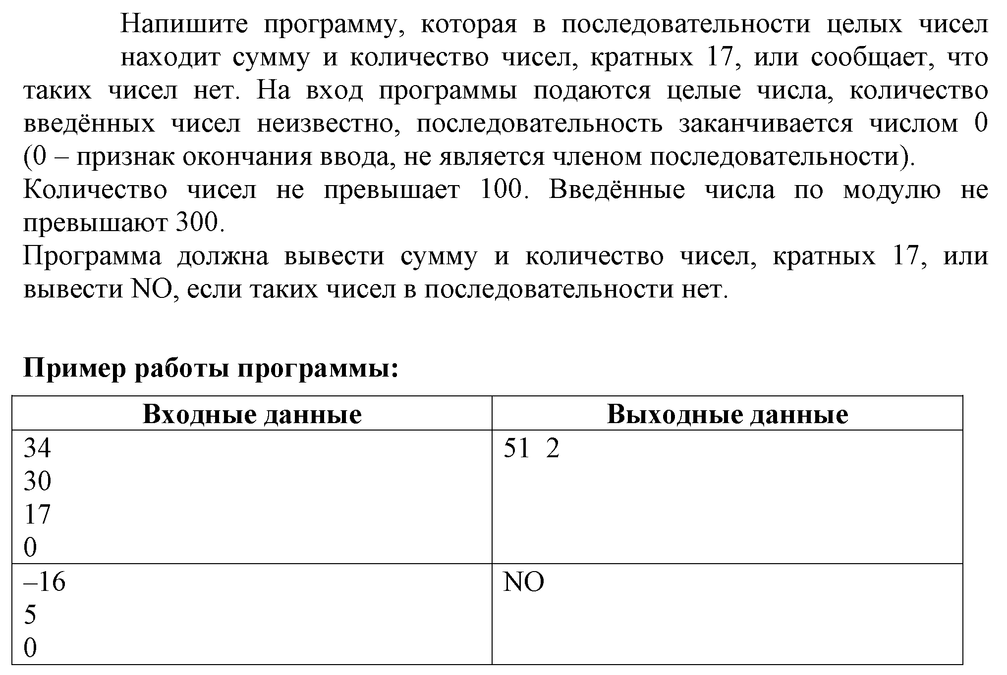
8.
Напишите программу, которая вычисляет произведение членов последовательности, кратных 5. Программа получает на вход целые числа, количество введённых чисел неизвестно, последовательность чисел заканчивается числом 0 (0 – признак окончания ввода, не входит в последовательность). Количество чисел не превышает 1000. Введённые числа по модулю не превышают 30 000. Программа должна вывести одно число: произведение членов последовательности, кратных 5.
Пример работы программы:
Входные данные | Выходные данные
8  5  -2  0 | 5
9.
Напишите программу, которая по введенному числу а, не превосходящему 1000, подсчитывает сумму натуральных чисел, кратных 17, на отрезке [a, 1000] (включая концы отрезка). Программа получает на вход натуральное число a, при этом гарантируется, что 1≤a≤1000. Проверять входные данные на корректность не нужно. Программа должна вывести одно число: сумму натуральных чисел, кратных 17, на отрезке [a, 1000].
Пример работы программы:
Входные данные | Выходные данные
100 | 28832
10.
Напишите программу, которая в последовательности целых чисел определяет количество двузначных чисел, кратных 5. Программа получает на вход целые числа, количество введённых чисел неизвестно, последовательность чисел заканчивается числом 0 (0 – признак окончания ввода, не входит в последовательность).
Количество чисел не превышает 1000. Введённые числа по модулю не превышают 30000. Программа должна вывести одно число: количество двузначных чисел, кратных 5.
Пример работы программы:
Входные данные | Выходные данные
10  5  120  14  0 | 1
11.
Напишите программу, которая по двум введенным числам а и b, не превосходящим 1000, подсчитывает сумму натуральных чисел, кратных 21, на отрезке [a,b](включая концы отрезка) .
Программа получает на вход два натуральных числа a и b, при этом гарантируется, что 1≤a≤b≤1000. Проверять входные данные на корректность не нужно.
Программа должна вывести одно число: сумму натуральных чисел, кратных 21, на отрезке [a,b]
Пример работы программы:
Входные данные | Выходные данные
10  100 | 210
12.
Напишите программу, которая в последовательности целых чисел определяет количество трехзначных чисел, кратных 7. Программа получает на вход целые числа, количество введённых чисел неизвестно, последовательность чисел заканчивается числом 0 (0 – признак окончания ввода, не входит в последовательность). Количество чисел не превышает 1000. Введённые числа по модулю не превышают 30000. Программа должна вывести одно число: количество трехзначных чисел кратных 7.
Пример работы программы:
Входные данные | Выходные данные
98  105  102  –700  0 | 2
13.
Напишите эффективную программу, которая по двум данным натуральным числам a и b, не превосходящим 30000, подсчитывает количество четных натуральных чисел на отрезке [a, b] (включая концы отрезка). Программа получает на вход два натуральных числа a и b, при этом гарантируется, что 1 ≤ a ≤ b ≤ 30000. Проверять входные данные на корректность не нужно. Программа должна вывести одно число: количество четных чисел на отрезке [a, b].
Пример работы программы:
Входные данные | Выходные данные
10  20 | 6

14.

Напишите программу, которая в последовательности натуральных чисел определяет количество чисел меньших 500 и кратных 3. Программа получает на вход натуральные числа, количество введённых чисел неизвестно, последовательность чисел заканчивается числом 0 (0 – признак окончания ввода, не входит в последовательность).
Количество чисел не превышает 1000. Введённые числа не превышают 30000. Программа должна вывести одно число: количество натуральных чисел, меньших 500 и кратных 3.
Пример работы программы:
Входные данные | Выходные данные
45  20  600  0 | 1

15.

Напишите программу, которая в последовательности натуральных чисел определяет минимальное число, оканчивающееся на 4. Программа получает на вход количество чисел в последовательности, а затем сами числа. В последовательности всегда имеется число, оканчивающееся на 4. Количество чисел не превышает 1000. Введённые числа не превышают 30 000.
Программа должна вывести одно число – минимальное число, оканчивающееся на 4.
Входные данные | Выходные данные
3  24  14  34 | 14

16.

Напишите программу, которая в последовательности натуральных чисел определяет сумму всех чисел кратных 8 и оканчивающихся на 6. Программа получает на вход натуральные числа, количество введённых чисел неизвестно, последовательность чисел заканчивается числом 0 (0 – признак окончания ввода, не входит в последовательность).
Количество чисел не превышает 1000. Введённые числа не превышают 30 000.
Программа должна вывести одно число – сумму всех натуральных чисел кратных 8 и оканчивающихся на 6.
Входные данные | Выходные данные
16  24  56  22  12  0 | 72

